CANLLAWIAU W.C.A. 2  CAIS AM ORCHYMYN ADDASU AR GYFER HAWLIO LLWYBR CYHOEDDUS  Rheoliadau Bywyd Gwyllt a Chefn Gwlad (Mapiau Diffiniol a Datganiadau) 1993 | 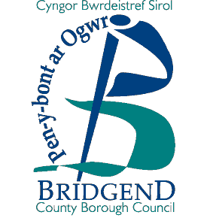
Sut i gyflwyno cais am Orchymyn Addasu ar gyfer hawlio llwybr cyhoeddus.

- Penderfynwch a yw eich cais ar gyfer llwybr cyhoeddus, llwybr ceffylau ynteu cilffordd gyfyngedig.

        - Mae llwybr cyhoeddus at ddefnydd cerddwyr yn unig; gallai fod gatiau / camfeydd arno.

        - Mae llwybr ceffylau at ddefnydd cerddwyr, marchogion a beicwyr.

        - Mae cilffordd gyfyngedig at ddefnydd cerddwyr, marchogion, beicwyr a cherbydau heblaw am gerbydau a yrrir yn fecanyddol.

LLENWCH DDEWIS 2 AR FFURFLEN W.C.A. 5

Y Dystiolaeth Ddogfennol sydd ei hangen:

- map, ddim llai na 1:10,000 (6" i 1 filltir) sy’n dangos aliniad llwybr cyhoeddus a hawlir
- unrhyw dystiolaeth yr ystyrir ei bod yn berthnasol, e.e., lluniau, hen fapiau, datganiadau ar lw fod y llwybr cyhoeddus wedi ei ddefnyddio ac ati, yn unol â’r honiad hwn.

- Hysbyswch berchennog (berchnogion) a meddiannydd (meddianwyr) y tir y mae y llwybr cyhoeddus yn mynd drosto (llenwch Ddewis 2 ar Ffurflen W.C.A. 6).

Mae’n rhaid anfon Ffurflen W.C.A. 6 at bob perchennog a meddiannydd y mae eich cais yn effeithio arno/arni. Os nad ydych yn gallu dod o hyd i bob perchennog neu feddiannydd ar ôl gwneud pob ymdrech resymol, dylech anfon llythyr gyda’ch cais cyflawn at y Cyngor, gan roi manylion llawn am y camau a gymerwyd gennych.

- Llenwch Ffurflen W.C.A. 7, gan restru’r tirfeddiannwr (tirfeddianwyr) a’r meddiannydd (meddianwyr) a’i dychwelyd gyda’ch cais at:

Mr Andrew Mason
Yr Adran Hawliau Tramwy
Y Gyfarwyddiaeth Cymunedau
Cyngor Bwrdeistref Sirol Pen-y-bont ar Ogwr
Waterton Lane
Waterton
Pen-y-bont ar Ogwr
CF31 3YP

